CORPORACIÓN MONTE ACONCAGUA

LICEO PARTICULAR MIXTO BÁSICA N°2

DEPARTAMENTO CIENCIAS NATURALES

_____________________________________________________________________________________

**GUÍA N° 1**

**¿Cuál es la importancia del agua en nuestro planeta?**

|  |
| --- |
| Nombre:________________________________________________Curso:___6______ Fecha: __________ |
| **OBJETIVO DE APRENDIZAJE:** Investigar y explicar efectos positivos y negativos de la actividad humana en los océanos, lagos, ríos, glaciares, entre otros, proponiendo acciones de protección de las reservas hídricas en Chile y comunicando sus resultados. |
| **HABILIDADES:** Observa, reconocer y predecir. |
| **INSTRUCCIONES:**   * Lee con mucha atención y luego responde según instrucciones. * Lee muy bien todas las preguntas. Si no la entiendes vuelve a leerla y piensa antes de responder. * Contesta tú guía con lápiz grafito. |
| **EVALUACIÓN:** Formativa. |

**AGUA DULCE EN CHILE**

**I.- Usos del agua dulce.**

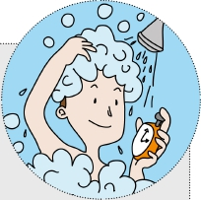 **1.** **Lea el siguiente texto para luego completar la tabla**.

El agua dulce se ocupa en muchas actividades de gran importancia para el hombre. Es el caso de:

* **La agricultura**: Se ocupa para regar los cultivos y en las necesidades de los animales.
* **La industria**: Se ocupa en los procesos de refrigeración industrial y en la disolución de sustancias químicas.
* **La generación de electricidad**: La fuerza del movimiento del agua permite a las turbinas producir electricidad.
* **La navegación**: Barcazas y lanchas navegan por lagos y ríos conectando lugares aislados.
* **La vida doméstica**: En las casas se ocupa para mantener una buena higiene y como forma de diversión (piletas, piscinas, juegos de agua).

**2. Anote en la tabla el área o la actividad correspondiente a cada ejemplo donde se requiere agua dulce.**

|  |  |
| --- | --- |
| **Área de uso** | **Ejemplo** |
|  | **Transporte de alimentos a un pueblo en la ribera del río.** |
|  | **Riego de un potrero de maíz.** |
|  | **Lavado de ropa** |
|  | **Bebedero con agua en una lechería** |
|  | **Enfriamiento durante la producción de cobre** |
|  | **Bañarse en el verano en la piscina** |
|  | **Caudal de un río que llega a una central eléctrica.** |

**3. Escriba en la siguiente imagen la letra que corresponde a las fuentes de agua dulce que se encuentran en Chile.**

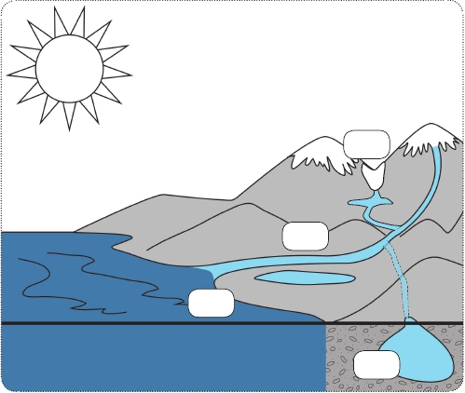

1. **Ríos**
2. **Lagos**
3. **Aguas subterráneas**
4. **Glaciares**

**4. Agrupe las fuentes de agua dulce de la imagen anterior según su estado físico.**

|  |  |
| --- | --- |
| **Agua dulce líquida** | **Agua dulce sólida** |
|  |  |
|  |  |
|  |  |
|  |  |

**II. Lee y comprende los siguientes textos, después responde de forma escrita con buena letra, cada**

**una de las preguntas.**

**Contaminación del agua en nuestro planeta**

**Contaminación doméstica**

En nuestras casas se usa el agua en el baño y en la cocina para lavar y cocinar. Como

resultado se producen aguas servidas o residuales que contienen muchos desechos

como detergentes, productos químicos, restos alimenticios y desechos del cuerpo humano. Si

estas sustancias llegan a los lagos, ríos o mar el agua se contamina y es perjudicial para la salud

humana y para los seres vivos que habitan estos lugares.

Es por esto que en casi todas las ciudades de nuestro país se traslada las aguas servidas a través del

alcantarillado a plantas de tratamiento de aguas servidas para que sean limpiadas antes de que sean

vertida a los ríos, lagos o mar.

**1. Anote dos ejemplos de contaminación del agua mediante la actividad doméstica.**

____________________________________________________________________________________

____________________________________________________________________________________

____________________________________________________________________________________

____________________________________________________________________________________

**2. ¿Cómo se descontaminan las aguas servidas?**

____________________________________________________________________________________

____________________________________________________________________________________

____________________________________________________________________________________

____________________________________________________________________________________

____________________________________________________________________________________

**Contaminación industrial**

Muchas actividades realizadas en las fábricas producen aceites, mercurio, plomo y derivados del

petróleo. Si estas sustancias llegan al agua, generan un gran daño al hombre y a los seres vivos que habitan ahí. También en muchas industrias se usa agua para enfriar sus maquinarias. Esta agua se va calentando y si llega a los ríos, lagos o mar afecta a todos los seres vivos que viven en ese sector.

Actualmente muchas fábricas tienen plantas de tratamiento para purificar química biológicamente el

agua y así eliminar estas sustancias antes de ser vertida a los ríos, lagos o mar.

**3. Anote dos ejemplos de contaminación del agua mediante la actividad industrial.**

____________________________________________________________________________________

____________________________________________________________________________________

____________________________________________________________________________________

­­­­­­­­­­­­ ­­­­­­­­­­____________________________________________________________________________________

**4. ¿Cómo se descontamina el agua que recibe mercurio, plomo, aceites y derivados del petróleo?**

____________________________________________________________________________________

­­­­­­­­­­­­ ­­­­­­­­­­____________________________________________________________________________________

____________________________________________________________________________________

____________________________________________________________________________________

____________________________________________________________________________________

**Contaminación agrícola y ganadera**

En los campos se ocupan pesticidas contra las plagas, abonos y otras sustancias químicas, las cuales

pueden ser tóxicas para el hombre. Las aves  y  el ganado generan gran cantidad de heces que se van

depositando en los suelos. Al llover, todas estas sustancias son absorbidas pudiendo llegar a las aguas

subterráneas o arrastradas hacia los ríos, contaminando y afectando a los seres vivos que pudieran tomar

esta agua.

Actualmente en algunas faenas ganaderas hay plantas de tratamiento de los desechos de animales

para descontaminar las aguas antes de ser vertidas a los suelos y así no contaminar las aguas subterráneas

y ríos aledaños.

**5. Anote dos ejemplos de contaminación del agua mediante la actividad agrícola y ganadera**.

__________________________________________________________________________________

__________________________________________________________________________________

­­­­­­­­­­­­ ­­­­­­­­­­__________________________________________________________________________________

__________________________________________________________________________________

**6. ¿Cómo se descontamina el agua que recibe desechos de animales?**

___________________________________________________________________________________

____________________________________________________________________________________

____________________________________________________________________________________

____________________________________________________________________________________

____________________________________________________________________________________

**7. Nombra dos acciones que tú puedes realizar para evitar la contaminación del agua.**

_____________________________________________________________________________________

_____________________________________________________________________________________:

_____________________________________________________________________________________

_____________________________________________________________________________________

_____________________________________________________________________________________

**.**

++++++++++++++